僑務委員會114年僑務探索營報名簡章
- 活動目的：為增進臺灣青年學生對政府僑務工作之認識，並拓展其國際視野，透過課程研習、交流座談、企業參訪、分組討論，引領青年關心僑務及國際事務、培養服務熱忱、參與公共事務，並藉此提升國內民眾對政府涉外事務之瞭解及支持。
- 主辦單位：僑務委員會
- 承辦單位：國立臺灣師範大學進修推廣學院
- 活動日期：114年8月5日~8月7日(共3天2夜)
- 活動地點：國立臺灣師範大學進修推廣學院(住宿師大會館)
臺北市大安區和平東路一段129號
- 招生對象：報名時就讀臺灣高中職之學生(須具備中華民國國籍)
- 招生人數：60名(備取若干名)
- 活動費用：本活動由僑務委員會全額補助，包含在營期間之三餐、住宿及旅遊平安保險，錄取學員無須額外付費；惟確認錄取後須先繳交保證金新臺幣1,000元，全程參與並繳交活動心得後，由承辦單位統一辦理全額退費。
- 報名時間與方式：
- 報名時間：自即日起至4月20日止
- 報名方式如下：
  - 步驟1.詳閱簡章，可至僑務委員會官方網站( 網址：https://gov.tw/LTG) 下載報名簡章（含附件）。
  - 步驟2. 請至僑務委員會「僑務活動報名系統」報名，可輸入網址https://gov.tw/bki進行註冊、報名，並上傳以下相關檔案(請以PDF或JPG格式上傳)：
- 學生證：需附正反面，如未加蓋註冊章者請檢附相關證明文件(如在學證明)，檔名請設置為：學校名稱-姓名，例如：師大附中-陳○○。
- 報名動機：於線上報名表欄位中撰寫參加本營隊的動機與期望、國際交流或志工服務經驗、對僑務工作的理解與展望等內容，字數在300字以內。
- 家長/監護人及參加活動聲明事項同意書(如附件二)：須由家長同意後簽署。
- 社團幹部證明/英文檢定相關成績證明。
  - 步驟3.繳交保證金，錄取結果暫訂於5月20日公告在僑委會活動官網，並由承辦單位以電子郵件通知錄取者，屆時提供保證金之線上付款連結，請於5月31日前以線上刷卡方式完成保證金繳交。
(1)保證金於期限內完成繳交者始完成報名程序。
(2)逾期未繳交保證金者，將自動取消參加資格，由承辦單位通知遞補名單。
(3)於活動結束，確認全程參與並於活動結束後兩周內(8月21日前)繳交600字以上活動心得(如附件三)及活動滿意度問卷後，承辦單位將於9月1日開始辦理以刷退方式退還保證金1000元至原信用卡額度。
- 錄取標準:
- 報名表填寫不完整、學生證、家長/監護人及參加活動聲明事項同意書等證件未齊備者將影響錄取資格。
- 錄取標準:報名動機60%、社團幹部20%、英檢成績20%，擇優錄取。
- 另將視報名學生就讀學校、年級、地區、性別比例等情形，酌予調整錄取學員。
- 結業標準:
缺席時數未達總時數1/3且完成成果發表者，將頒發結業證書。
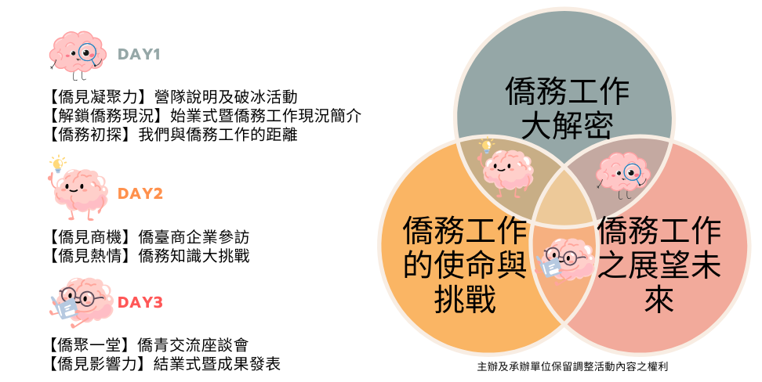
- 活動內容：

- 113年僑務探索營精彩花絮
（網址: https://www.youtube.com/watch?v=aBFZST9ypfw ）
- 活動報名窗口：
僑務委員會綜合規劃處
黃小姐(02)2327-2772 ligia@ocac.gov.tw
雷科長(02)2327-2615 rickylei@ocac.gov.tw
- 承辦單位窗口：
臺師大進修推廣學院
陳小姐(02)7749-5817 jia@ntnu.edu.tw
鄭小姐(02)7749-5850 anita1627@ntnu.edu.tw
僑務委員會114年僑務探索營報名表
附件一
中文姓名 |  | 性別  (安排住宿用) |  |  | □男 □女 □其他
英文姓名 |  | 飲食 |  |  | □葷 □素 □其他
出生年月日 | 民國 年 月 日 | 身分證統一編號  （辦理保險用）
聯絡電話 | 手機：
電子郵件
通訊地址 | □□□□□
目前就讀學校 | 縣/市 高中(職) |  | 年級 | 年級
報名營隊動機  (300字以內) | 參加本營隊的動機與期望、國際交流或志工服務經驗、對僑務工作的理解與展望等內容
從何得知本活動報名資訊? | □學校公告 □僑委會網站 □社團臉書 □其他
緊急聯絡人 | 姓名： 關係： 手機：

附件二
僑務委員會114年僑務探索營
家長/監護人及參加活動聲明事項同意書
本人 報名參加「114年僑務探索營」，已徵得家長（監護人）同意，並同意遵守下列規範說明：
一、本人願恪遵活動相關規定及工作人員指導，如活動期間因未遵守活動相關規定及工作人員指導，致生糾紛、危險、意外傷害與危及生命等情事願自負全責，並且同意本人家長、監護人、繼承人及相關第三人均不得要求僑務委員會、國立臺灣師範大學及活動期間善意接待或演講之個人、單位及團體等負擔任何法律責任。如本人因個人行為所導致之前開情事涉訟，本人願自負完全法律責任；如因而致僑務委員會或第三人受有損害，本人亦願自負完全法律責任；如僑務委員會因此涉訟時，本人負有協助僑務委員會訴訟之義務。
二、本人瞭解僑務委員會為辦理本活動及提供僑務委員會進行業務推廣與交流，自報名至參加活動期間所填報及繳交之所有文件資料涉及本人個人資料者，其蒐集、處理及利用受到個人資料保護法及相關法令之規範。如僑務委員會有業務相關需求，本人同意僑務委員會將本人之電子郵件及電話提供予聯繫利用，利用地區不限，利用時間為永久。
三、本人瞭解僑務委員會為辦理本活動及提供僑務委員會進行業務推廣與交流，使用本人個人肖像及聲音（包含照片及動態影像）依著作權法規定，不限地域、時間與次數為重製、改作、編輯、公開播送、公開上映、公開展示、公開傳輸、散布等方式之利用，以及著作權法賦予著作人所擁有之權益，且無須再通知或經由本人同意，惟必須尊重本人個人形象，不得發表於非正當管道（如情色書刊或網站、交友網站或違反社會風俗之貼圖網站等）。
四、若患有慢性疾病或特殊病史（例如：氣喘、癲癇、蠶豆症等需即時處理之情況），將提前告知承辦單位，如有任何違反規定之情事，本人願意承擔所有責任，絕無異議。
五、本活動由主辦單位承擔研習營期間住宿、膳食和交通費用（不包含集合及賦歸之交通費用）。

本人已詳閱上述聲明事項，瞭解並同意相關內容。

此致
僑務委員會

學校名稱：
學生同意簽名：
家長(或監護人)同意簽名：

中華民國 年 月 日
附件三

僑務委員會114年僑務探索營心得報告(格式)
2025 OCAC Overseas Compatriot Affairs Discovery Camp
日期：114.8.5~8.7
姓名：王OO
*心得報告大綱，請就以下主題分享，至少600字。
1.報名動機(可就如何得知活動訊息、為什麼想要報名等進行闡述)
2.課程活動學習反思(可就對活動主題之看法、課程內容、上課情形、學習心得進行闡述)
3.營隊團體生活分享(可就營隊住宿環境、飲食、活動內容、學員互動交流等事項進行闡述)
4.對僑務工作的瞭解
5.感想與建議(可就營隊整體建議等進行闡述)
*請於研習結束後2周內(8月21日前)上傳至承辦單位指定網站。

